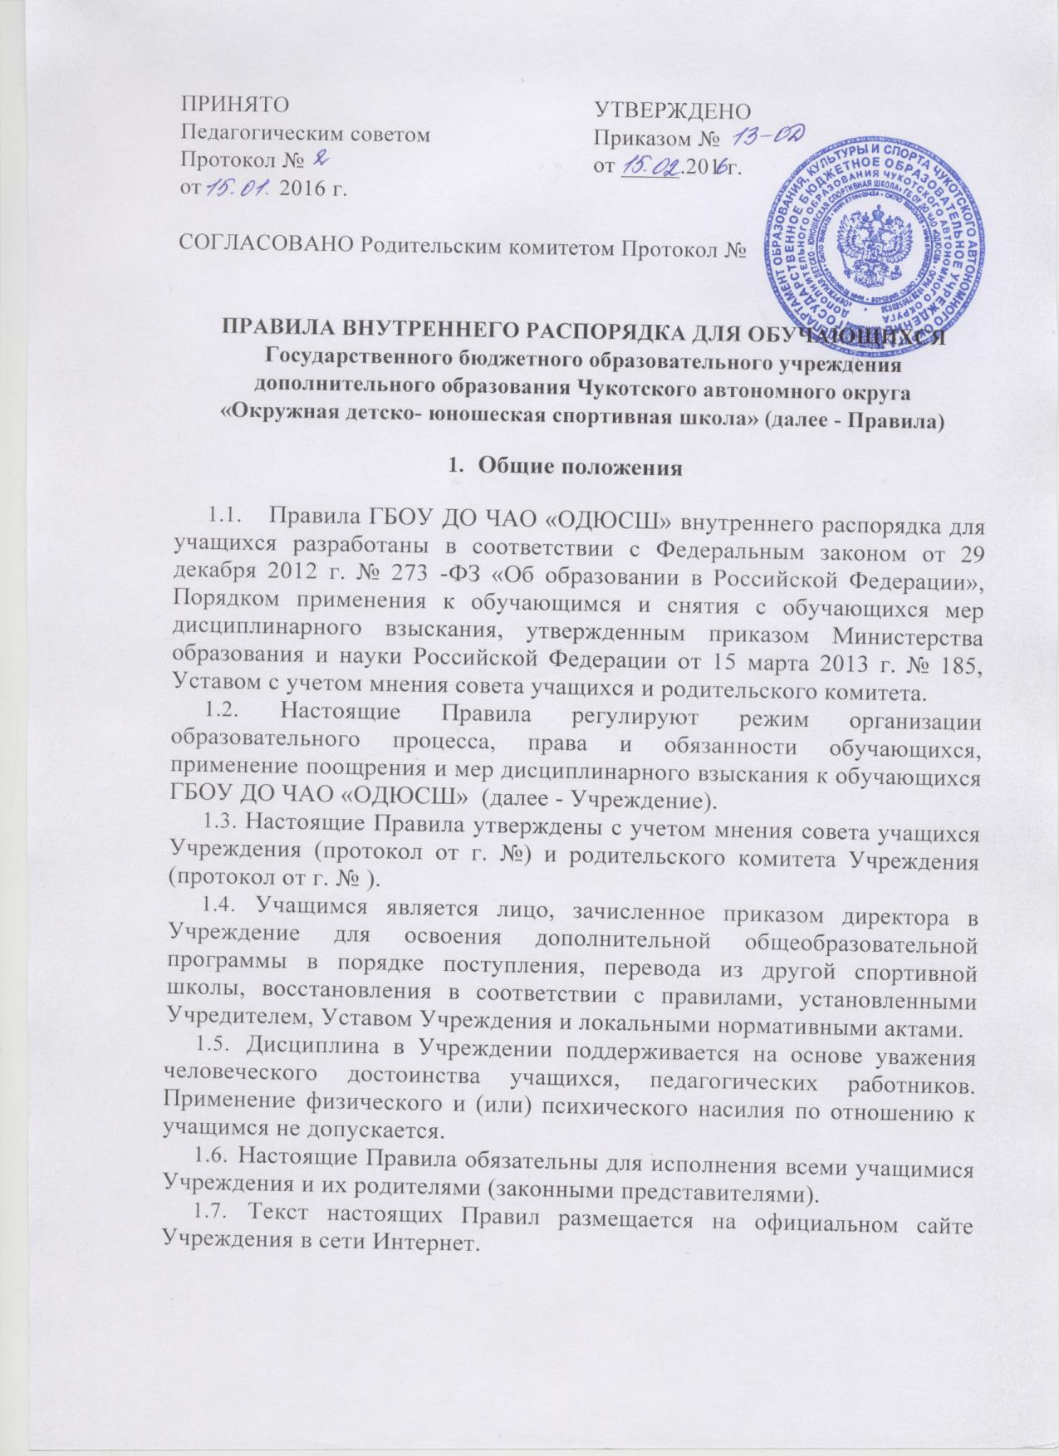

- Режим образовательного процесса
  - Продолжительность учебного года в Учреждении составляет 46 учебных недель тренировочных занятий и 6 недель для тренировки в спортивно-оздоровительном лагере и (или) по индивидуальным планам.
Учебный год и тренировочные занятия начинаются 1 сентября.
  - Календарный график на каждый учебный год утверждается приказом директора Учреждения.
  - Продолжительность учебного года и летних каникул определяется с учетом прохождения учащимися итоговой аттестации.
  - Тренировочные занятия проводятся по расписанию, утвержденному директором Учреждения.
Тренировочные занятия проводятся с 8.00 часов до 20.00 часов с обеденным перерывом от 1 часа до 2,5 часов.
  - Для всех тренировочных групп устанавливается шестидневная учебная неделя.
  - Расписание тренировочных занятий составляется в строгом соответствии с требованиями «Санитарно -эпидемиологических правил и нормативов СанПиН 2.4.2.2821 -10», утвержденных Постановлением главного государственного санитарного врача РФ от 29 декабря 2010 г. №189.
  - Продолжительность занятия - 45 минут, перерыв 10 минут для отдыха детей между каждым занятием.
  - Обучающиеся должны приходить на тренировочное занятие не позднее чем за 15 минут до его начала. Опоздание на тренировочное занятие недопустимо.
- Права и социальные гарантии учащихся
  - Обучающиеся в Учреждении имеют право на:
- выбор организации, осуществляющей образовательную деятельность, формы получения образования после достижения восемнадцати лет;
- предоставление условий для обучения с учетом особенностей их психофизического развития и состояния здоровья, в том числе получениесоциально-педагогической и психологической помощи, бесплатной психолого-медико-педагогической коррекции;
- обучение по индивидуальному учебному плану, в том числе ускоренное обучение, в пределах осваиваемой образовательной программы в порядке, установленном локальными нормативными актами;
- зачет в другой организации, осуществляющей образовательную деятельность, в установленном ею порядке результатов освоения учащимися дополнительных образовательных программ;
- уважение человеческого достоинства, защиту от всех форм физического и психического насилия, оскорбления личности, охрану жизни и здоровья;
- свободу совести, информации, свободное выражение собственных взглядов и убеждений;
- перевод в другую образовательную организацию, реализующую образовательную программу соответствующего уровня, в порядке, предусмотренном федеральным органом исполнительной власти, осуществляющим функции по выработке государственной политики и нормативно-правовому регулированию в сфере образования;
- участие в управлении Учреждением в порядке, установленном Уставом; ознакомление со свидетельством о государственной регистрации, с Уставом, с лицензией на осуществление образовательной деятельности, с учебной документацией, другими документами, регламентирующими организацию и осуществление образовательной деятельности в Учреждении;
- обжалование актов Учреждения в установленном законодательством Российской Федерации порядке;
- бесплатное пользование библиотечно-информационными ресурсами, учебной, спортивной базой Учреждения;
- пользование в порядке, установленном локальными нормативными актами, лечебно-оздоровительной инфраструктурой, объектами спорта Учреждения;
- развитие своих творческих способностей и интересов, включая участие в конкурсах, олимпиадах, смотрах, физкультурных мероприятиях, спортивных мероприятиях, в том числе в официальных спортивных соревнованиях, и других массовых мероприятиях;
- поощрение за успехи в учебной, физкультурной, спортивной, общественной деятельности;
- посещение по своему выбору мероприятий, которые проводятся в Учреждении и не предусмотрены учебным планом, в порядке, установленном локальными нормативными актами. Привлечение учащихся без их согласия и несовершеннолетних обучающихся без согласия их родителей (законных представителей) к труду, не предусмотренному образовательной программой, запрещается.
- участие в общественных объединениях, в том числе в профессиональных союзах, созданных в соответствии с законодательством
Российской Федерации, а также на создание общественных объединений учащихся в установленном федеральным законом порядке. Принуждение учащихся к вступлению в общественные объединения, в том числе в политические партии, а также принудительное привлечение их к деятельности этих объединений и участию в агитационных кампаниях и политических акциях не допускается.
- иные академические права, предусмотренные законодательством, нормативными правовыми актами Российской Федерации, локальными нормативными актами.
  - Учащимся предоставляются следующие меры социальной поддержки и стимулирования:
- полное государственное обеспечение, в том числе обеспечение одеждой, обувью, жестким и мягким инвентарем, в случаях и в порядке, которые установлены федеральными законами, законами субъектов Российской Федерации;
- обеспечение питанием в случаях и в порядке, которые установлены федеральными законами, законами субъектов Российской Федерации;
- транспортное обеспечение в соответствии со статьей 40 настоящего Федерального закона;
- получение стипендий, материальной помощи и других денежных выплат, предусмотренных законодательством об образовании;
- иные меры социальной поддержки, предусмотренные нормативными правовыми актами Российской Федерации и нормативными правовыми актами субъектов Российской Федерации, правовыми актами органов местного самоуправления, локальными нормативными актами.
- Обязанности обучающихся
  - Обучающиеся обязаны:
- добросовестно осваивать образовательную программу, выполнять индивидуальный учебный план, в том числе посещать предусмотренные учебным планом или индивидуальным планом тренировочные занятия, осуществлять самостоятельную подготовку к занятиям, выполнять задания, данные педагогическими работниками в рамках образовательной программы;
- выполнять требования устава Учреждения, правил внутреннего распорядка и иных локальных нормативных актов по вопросам организации и осуществления образовательной, тренировочной деятельности;
- заботиться о сохранении и об укреплении своего здоровья, стремиться к нравственному, духовному и физическому развитию и самосовершенствованию;
4
- уважать честь и достоинство других учащихся и работников Учреждения, не создавать препятствий для получения образования, проведения тренировочной деятельности другими учащимися; соблюдать режим организации образовательного процесса; своевременно проходить все необходимые медицинские осмотры; при неявке на тренировочные занятия по болезни или другим уважительным причинам поставить об этом в известность тренера- преподавателя;
- бережно относиться к имуществу Учреждения.
4.2. Учащимся запрещается:
- приносить, передавать или использовать оружие, спиртные напитки, табачные изделия, токсические и наркотические вещества, вещества, содержащие допинг;
- использовать любые средства и вещества, могущие привести к взрывам и пожарам;
- применять физическую силу для выяснения отношений, запугивания и вымогательства;
- производить любые действия, влекущие за собой опасные последствия для окружающих;
- посещать тренировочные занятия без сменной обуви, без спортивной экипировки;
- находиться в верхней одежде и головных уборах в помещении Учреждения;
- употреблять непристойные выражения и жесты;
- Поощрение обучающихся
  - За успехи в учебной, физкультурной, спортивной, общественной деятельности для учащихся, устанавливаются следующие меры поощрения:
- объявление благодарности, награждение Почетной грамотой, награждение ценным подарком.
- направление благодарственного письма родителям обучающегося.
  - Поощрения объявляются приказом директора и доводятся до сведения обучающегося. Выписка из приказа о поощрении хранится в личном деле обучающегося.

6. Ответственность обучающегося
- За неисполнение или нарушение устава Учреждения, правил внутреннего распорядка и иных локальных нормативных актов по вопросам организации и осуществления образовательной деятельности к учащимся могут быть применены меры дисциплинарного взыскания.
5
- За совершение дисциплинарного проступка к обучающемуся могут быть применены следующие меры дисциплинарного взыскания:
- замечание;
- выговор;
- отчисление из организации, осуществляющей образовательную деятельность.
- За каждый дисциплинарный проступок может быть применена одна мера дисциплинарного взыскания.
При выборе меры дисциплинарного взыскания учитывается тяжесть дисциплинарного проступка, причины и обстоятельства, при которых он совершен, предшествующее поведение обучающегося, его психофизическое и эмоциональное состояние, а также мнение представительных органов учащихся, родительского комитета Учреждения.
- Не допускается применение мер дисциплинарного взыскания к обучающемуся во время их болезни, каникул.
- До применения меры дисциплинарного взыскания от обучающегося должно быть затребовано письменное объяснение. Если по истечении трех учебных дней указанное объяснение обучающимся не представлено, то составляется соответствующий акт.
Отказ или уклонение обучающегося от предоставления им письменного объяснения не является препятствием для применения меры дисциплинарного взыскания.
- Мера дисциплинарного взыскания применяется не позднее одного месяца со дня обнаружения проступка, не считая времени отсутствия учащегося, указанного в пункте 5.4. настоящих Правил, а также времени, необходимого на учета мнения представительных органов учащихся, родительского комитета Учреждения, но не более семи учебных дней со дня представления директору Учреждения мотивированного мнения указанных органов в письменной форме.
- Отчисление несовершеннолетнего обучающегося как мера дисциплинарного взыскания допускается за неоднократное совершение дисциплинарных проступков. Указанная мера дисциплинарного взыскания применяется, если иные меры дисциплинарного взыскания и меры педагогического воздействия не дали результата и дальнейшее пребывание обучающегося в Учреждении оказывает отрицательное влияние на других учащихся, нарушает их права и права работников Учреждения, а также нормальное функционирование Учреждения.
- Применение к обучающемуся меры дисциплинарного взыскания оформляется приказом директора Учреждения, который доводится до учащегося, родителей (законных представителей) несовершеннолетнего учащегося под роспись в течение трех учебных дней со дня его издания, не считая времени отсутствия учащегося в Учреждении. Отказ учащегося, родителей (законных представителей) несовершеннолетнего
6
обучающегося ознакомиться с указанным приказом под роспись оформляется соответствующим актом.
- Учащийся, родители (законные представители) несовершеннолетнего учащегося вправе обжаловать в комиссию по урегулированию споров между участниками образовательных отношений меры дисциплинарного взыскания и их применение к учащемуся.
- Решение комиссии по урегулированию споров между участниками образовательных отношений является обязательным для всех участников образовательных отношений в Учреждении и подлежит исполнению в сроки, предусмотренные указанным решением.
- Решение комиссии по урегулированию споров между участниками образовательных отношений может быть обжаловано в установленном законодательством Российской Федерации порядке.
- Если в течение года со дня применения меры дисциплинарного взыскания к учащемуся не будет применена новая мера дисциплинарного взыскания, то он считается не имеющим меры дисциплинарного взыскания.
- Директор Учреждения до истечения года со дня применения меры дисциплинарного взыскания имеет право снять ее с учащегося по собственной инициативе, просьбе самого учащегося, родителей (законных представителей) несовершеннолетнего учащегося, ходатайству представительных органов учащихся или родительского комитета.
- Защита прав обучающихся
- В целях защиты своих прав учащиеся и их законные представители самостоятельно или через своих представителей вправе:
направлять в органы управления Учреждения обращения о нарушении и (или) ущемлении ее работниками прав, свобод и социальных гарантий учащихся;
обращаться в комиссию по урегулированию споров между участниками образовательных отношений;
использовать не запрещенные законодательством РФ иные способы защиты своих прав и законных интересов.

8.Заключительные положения
- Настоящие правила внутреннего распорядка для обучающихся доводятся до сведения всех категорий учащихся в Учреждении, размещаются на информационных стендах, на официальном сайте Учреждения в сети Интернет.
- Родители (законные представители) несовершеннолетних обучающихся знакомятся с Правилами под роспись.
7

